台北美語學校說故事交流成果
活動名稱 | 英語說故事交流
辦理方式 | □座談 □宣講 ■實務操作 □參訪或體驗活動 ■合作學習
辦理地點 | 德武國小 | 辦理日期 |  | 111/3~6月
活動簡介  與成效 | 與台北美語學校交流全英語說故事。
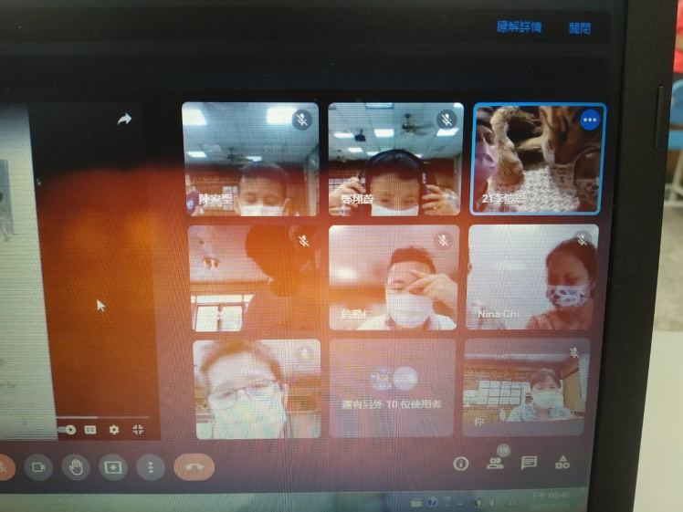 |  |  | 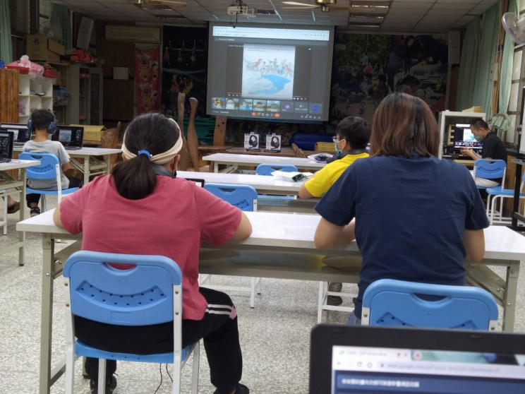
線上連結 |  |  | 全校參加
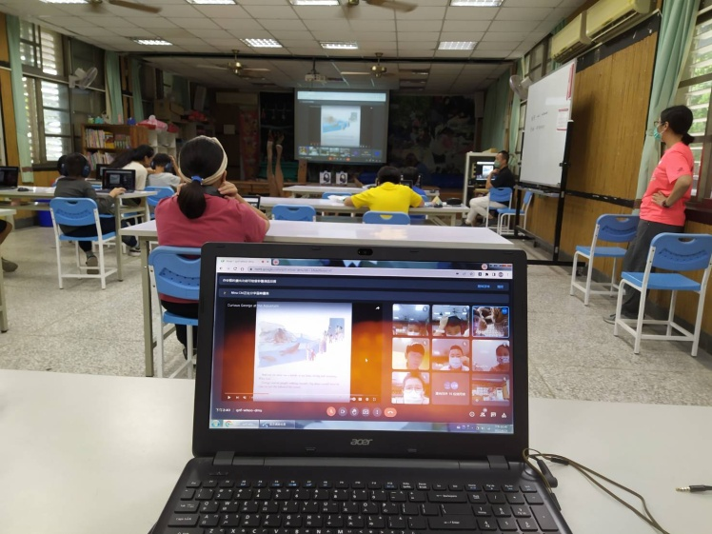 |  |  | 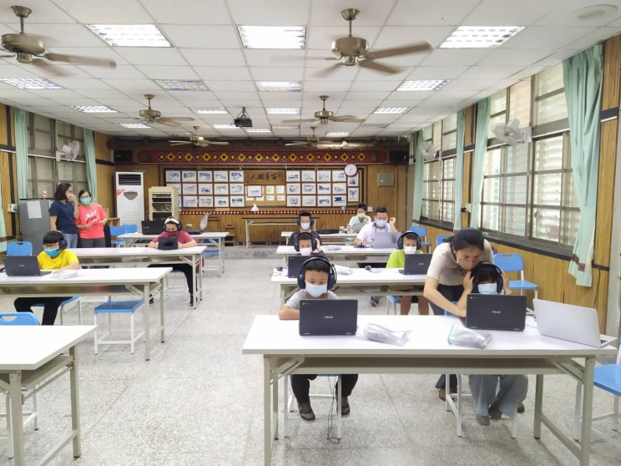
全英文說故事執行中 |  |  | 導師們協助
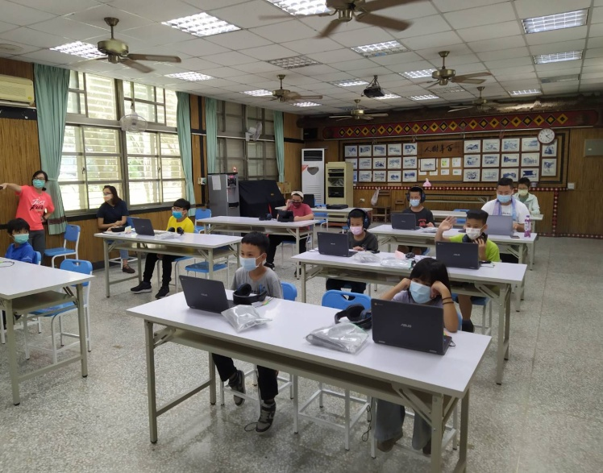 |  |  | 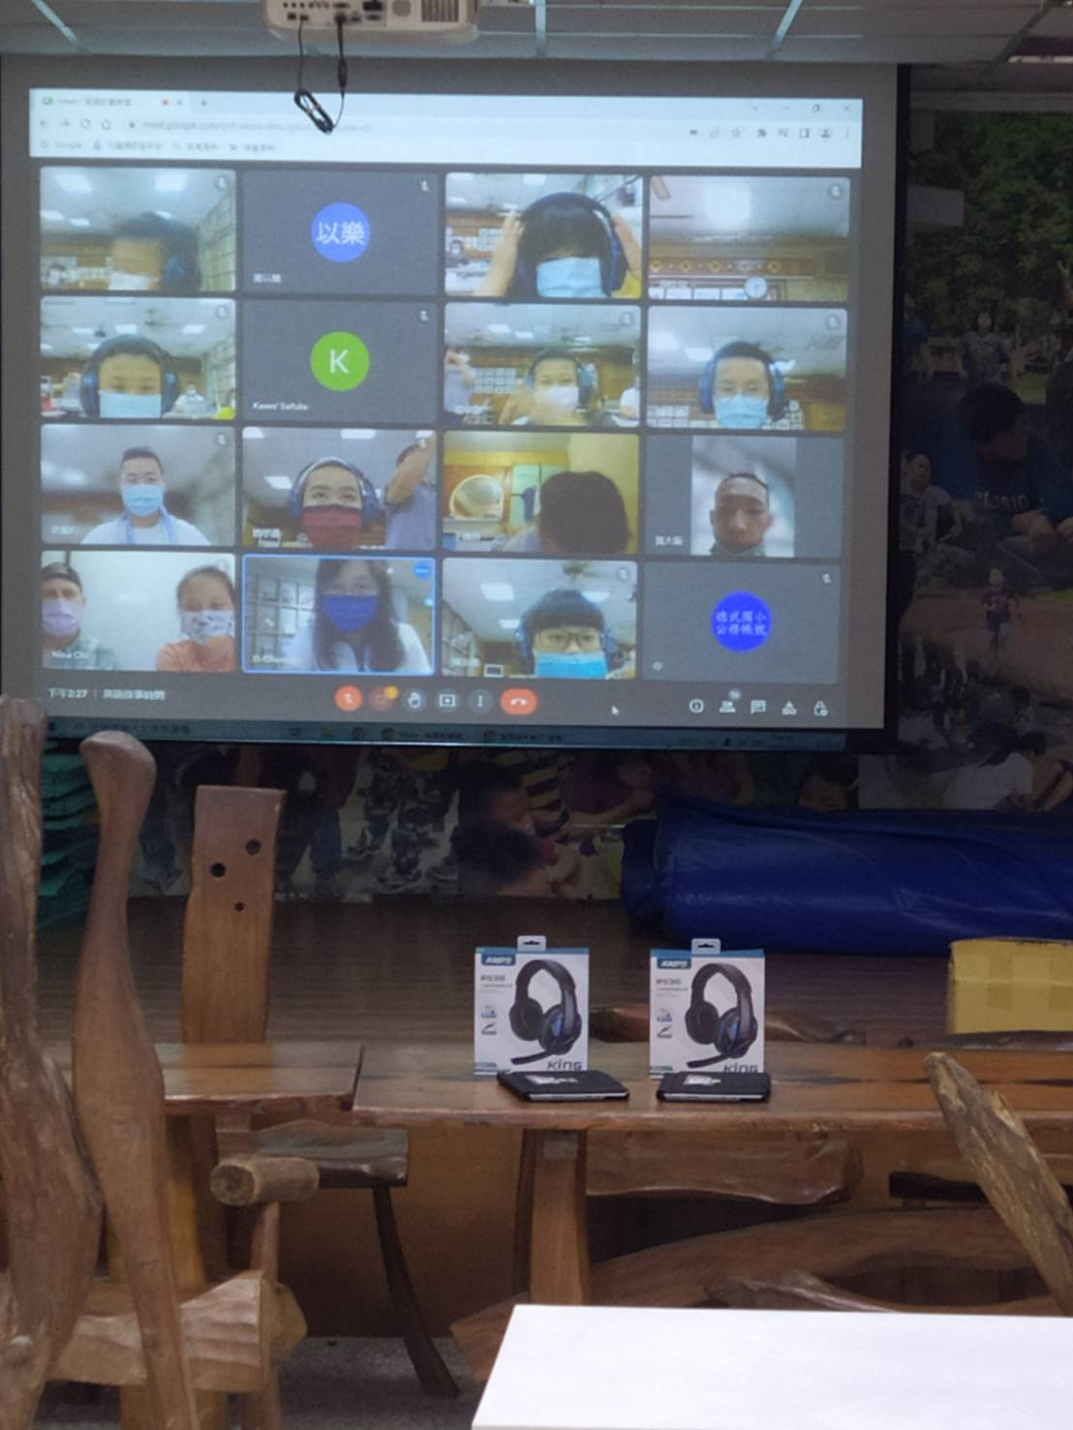
第一次嘗試大家都覺得很新鮮感

